

АО «Редуктор-ПМ»
(Акционерное общество «Авиационные редуктора и трансмиссии - Пермские моторы»)

Адрес: 614010, Комсомольский пр., 93 (юридический).
614025, ул. Героев Хасана, 105г (фактический)
Контактный телефон: (342) 200-97-00 (общий), доб. 58-011 – канцелярия,
(342) 240-80-11 – приемная управляющего директора, (342) 240-86-37 – отдел кадров
Адрес официального сайта: https://www.rhc.aero/structure/reduktor-pm
Электронная почта: info@reductor-pm.com

Основные направления (виды) деятельности

АО «Редуктор-ПМ» – ведущий в России производитель редукторов и трансмиссий вертолетов. Входит в состав холдинга АО «Вертолеты России» Госкорпорации «Ростех», имеет статус федерального центра компетенций по редукторам и трансмиссиям вертолетов.

Предприятие управляет всем жизненным циклом изделий, включая проектирование, серийное производство, испытания, ремонт и сервис.

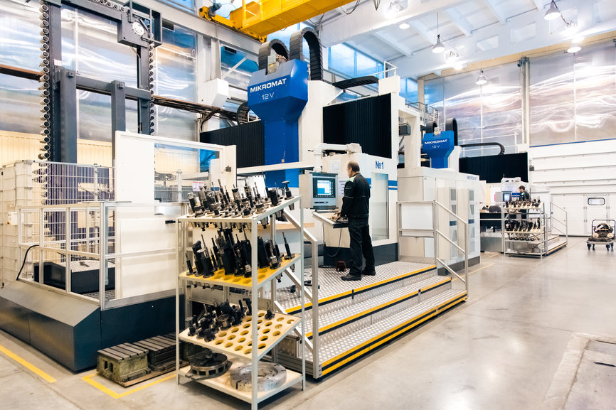  Обработка заготовки корпусной детали  редуктора на координатно-расточном  станке (комплекс 45) | 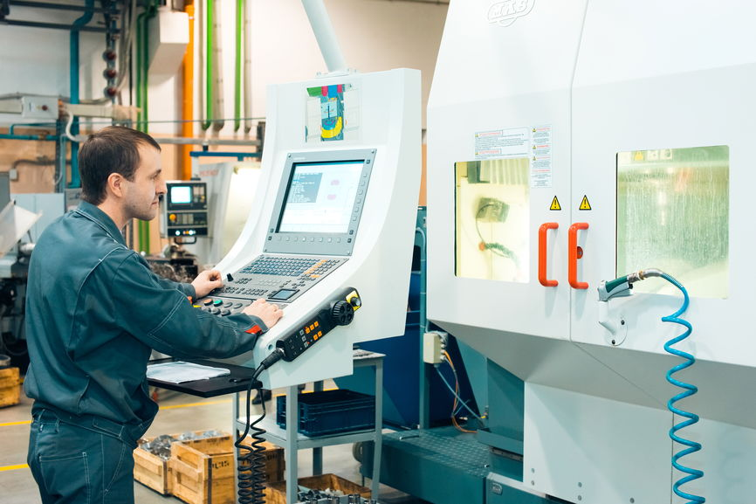  Обработка шестерни на станке  с программным управлением  (комплекс 69)
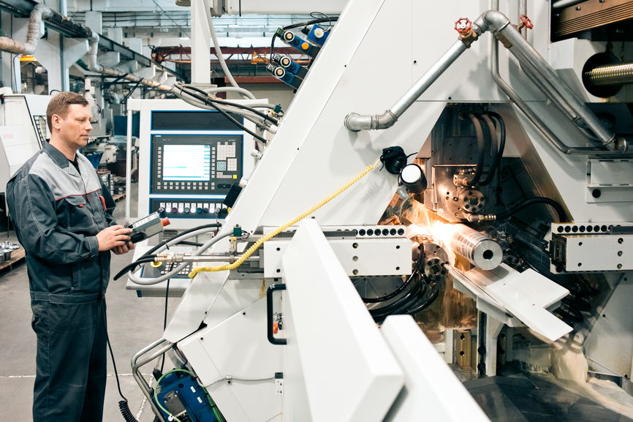  Ротационная вытяжка вала винта  вертолета (комплекс 69) | 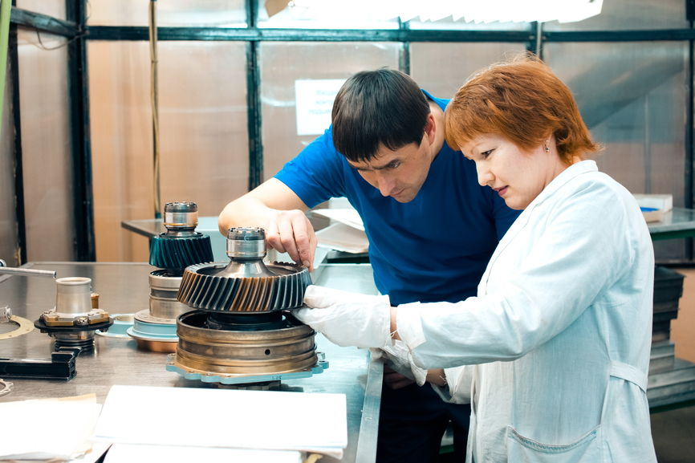  Проверка шестерен, поступивших  в комплекс 56 на сборку
  Сборка редуктора (комплекс 56) | 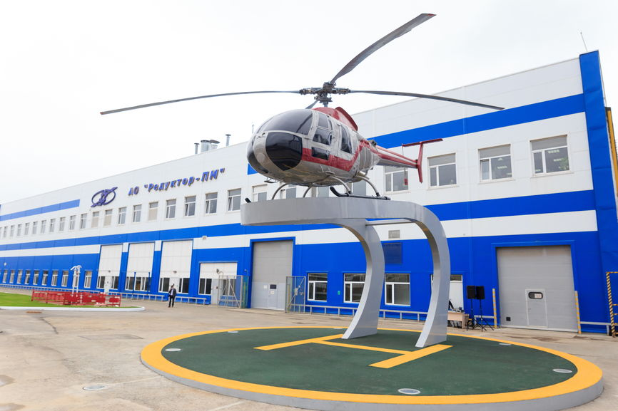  Стела с вертолетом Ми-34  на новой площадке предприятия  на ул. Героев Хасана, 105г

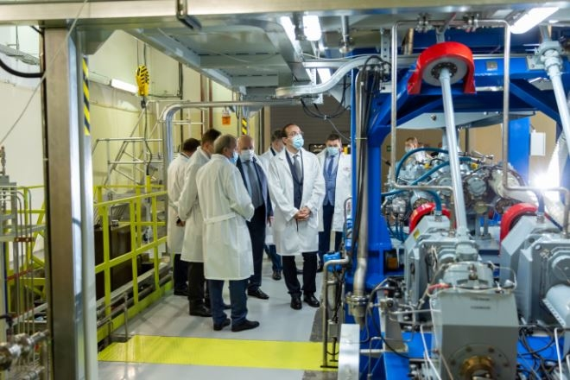
Новейшее изделие предприятия –
главный редуктор ВР-226Н на испытательном стенде

Отрасль производства
Авиационное машиностроение (ОКВЭД 30.30.31 «Производство вертолетов»)

Производимая продукция (краткая характеристика, область применения продукции):

- Редукторы и трансмиссии вертолётов: все вертолеты семейства «Ми», абсолютного лидера рынка России: Ми-8, Ми-14, Ми-17, Ми-24, Ми-26, Ми-28Н, Ми-35, Ми-38 и их модификаций; лёгкий многоцелевой вертолет «Ансат»;

- Детали, узлы и агрегаты авиационных двигателей: для вертолётов (ТВ7-117В, ВК-2500 и их модификаций); для самолётов (ТВ7-117СТ, Д-18Т, ПС-90А и их модификаций);

- Изделия наземного назначения:
  - Промышленные редукторы и мультипликаторы для газотурбинных электростанций (энергетика) и газоперекачивающих агрегатов (транспортировка газа);
  - Детали, узлы и агрегаты для промышленных двигателей ПС-90ГП, Д-30ЭУ (созданы на базе двигателей для самолётов) и их модификаций.

История развития (краткая характеристика)

АО «Редуктор-ПМ» было образовано на базе редукторного производства пермского моторостроительного завода имени Свердлова в 1995 году в результате его реорганизации. 31 августа 2020 года предприятие отметило 25 лет со дня основания. 5 октября 2021 года исполнится 70 лет редукторному производству в Перми.

География деятельности, основная информация о сотрудничестве (партнеры)

Производство находится в Перми: комплекс 45 (производство корпусных деталей) – на площадке Пермского моторостроительного комплекса (Комсомольский пр., 93), комплекс 69 (производство шестерен), комплекс 56 (сборка и испытания изделий), инженерно-технический центр (конструкторско-технологические и административные службы) – на новой площадке по ул. Героев Хасана, 105г.

География поставок:
- Редукторы и трансмиссии вертолетов – вертолетные заводы (предприятия, осуществляющие конечную сборку вертолетов): Казань (АО «Казанский вертолетный завод»), Ростов-на-Дону (ПАО «Роствертол») Улан-Удэ (АО «Улан-Удэнский авиационный завод»), а также Москва (АО «Вертолетная сервисная компания»).
- Детали, узлы и агрегаты авиационных двигателей – Санкт-Петербург (АО «Климов»), Пермь (АО «ОДК-ПМ»), Москва (АО «Вертолетная сервисная компания»).
- Изделия наземного назначения – Пермь (АО «ОДК-ПМ», АО «ОДК-Авиадвигатель»).

Вертолеты с редукторами и трансмиссиями АО «Редуктор-ПМ» эксплуатируются более чем в 90 странах мира.

Стратегия развития

В соответствии с планами АО «Вертолеты России» определены основные задачи предприятия на 2021 год:
- обеспечить 100 % выполнение государственного оборонного заказа;
- своевременно обеспечить потребности вертолетных заводов главными редукторами и агрегатами трансмиссий;
- продолжить процессы совершенствования технологии производства, в т.ч. с внедрением аддитивных технологий;
- обеспечить выполнение планов по поддержанию основных фондов и расширению производства.

Сейчас АО «Редуктор-ПМ» разрабатывает новые редукторы и трансмиссии для вертолетов, которые в ближайшие годы планирует освоить в серийном производстве. В частности, с января 2019 года предприятие занимается созданием главного редуктора ВР-226Н для легкого многоцелевого вертолета Ка-226Т. Этот редуктор стал первым изделием, которое с нуля было разработано конструкторской службой самого завода.

